**产品需求说明书**

**一、引言**

**1.1 PRD说明**

产品需求说明文档（以下简称PRD）的作用是为了将交互设计思路清晰的展现给前端工程师、视觉设计人员、研发人员等人员，便于团队人员快速理解产品定义，产品功能与交互方式等

**1.2 PRD试读人员**

PRD文档的读者对象是产品经理，开发人员及测试人员等相关人员

**1.3 文档涵盖内容**

* 简介
* 产品概述
* 全局说明
* 页面&功能详述
* 非功能性需求

**二、产品概述**

**2.1 产品名称**

组队帮手

**2.2 产品标语**

组队，如此简单！

**2.3产品背景**

大学里面存在很多需要组队的情况

课堂上也需要组队（比如本次课程）

如何更好满足这个需求？  
**2.3产品定位**: 一款专门为大学生设计的组队协作小程序，旨在简化组队过程，提高团队合作效率，促进学术交流和项目成功。

**2.4目标用户**

1. **大学生**：需要在课堂、实验、项目等场景中组队完成任务的学生
2. **教师**：希望能够更方便地组织和管理学生组队的教授和讲师
3. **学生社团和组织**：需要组建团队以完成社团活动或组织项目的学生团体

**2.5用户需求**

1. **手动选择**：允许用户根据自己的需求和对其他成员的了解进行手动选择
2. **随机分配：语序用户随机加入到小组中**
3. **组队管理**：提供组队管理功能，包括成员添加、删除、任务分配和进度跟踪
4. **协作工具**：内置沟通、文件共享和任务分配功能，以促进团队合作
5. **反馈系统**：允许成员对团队合作过程进行评价和反馈，帮助改进未来的组队体验
6. **日程安排**：集成日程安排功能，帮助团队成员协调时间安排和会议计划
7. **通知和提醒**：自动推送任务截止日期、会议安排和其他重要通知，确保团队成员保持同步

**2.6产品架构**

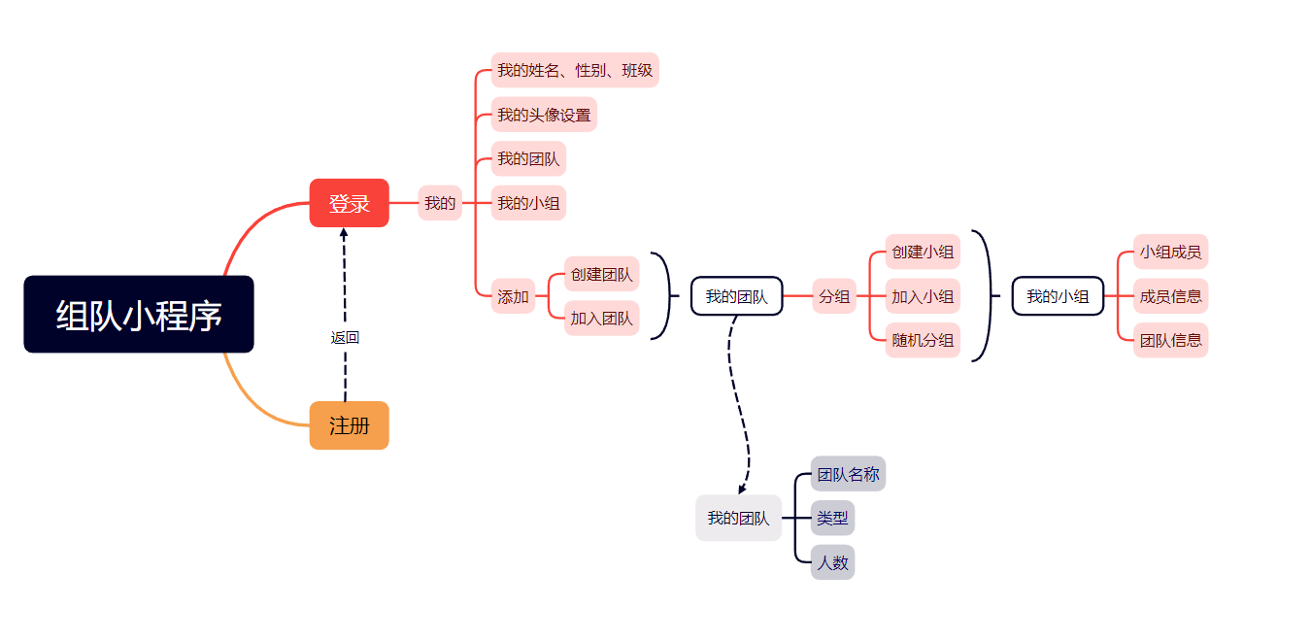

**2.7功能摘要**

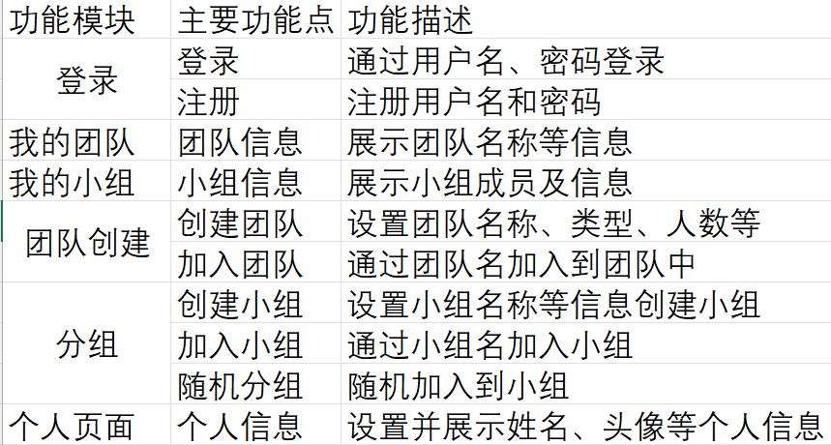

**2.7.1 P0级功能**

* 团队创建与加入
* 小组创建与加入
* 随机分组

**2.7.2 P1级功能**

* 个人信息的编辑与展示
* 登录与注册

**三、全局说明**

**3.1 功能权限**

登录后方可对所有功能进行使用

**3.2 基本布局与交互形式**

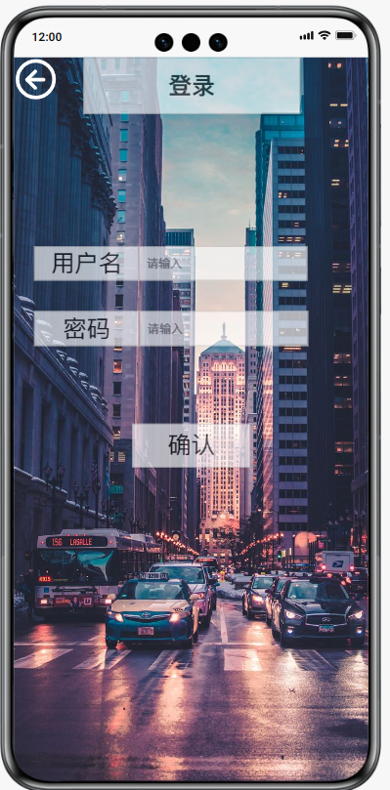

点击左上角即可返回上一页面

**3.3 常见操作**

1. 返回：点击左上角返回图标即可返回上一页面
2. 操作：点击图标或方框即可进行操作

**四、页面&功能详述**

**4.1 登录界面**



通过此界面进行用户的登录和注册



通过设置自己的用户名和密码完成登录

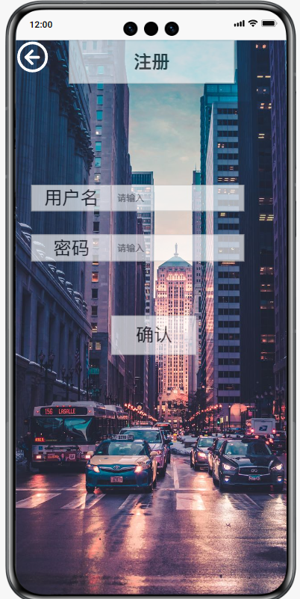

通过自己设置的用户名和密码完成注册

**4.2 主页**

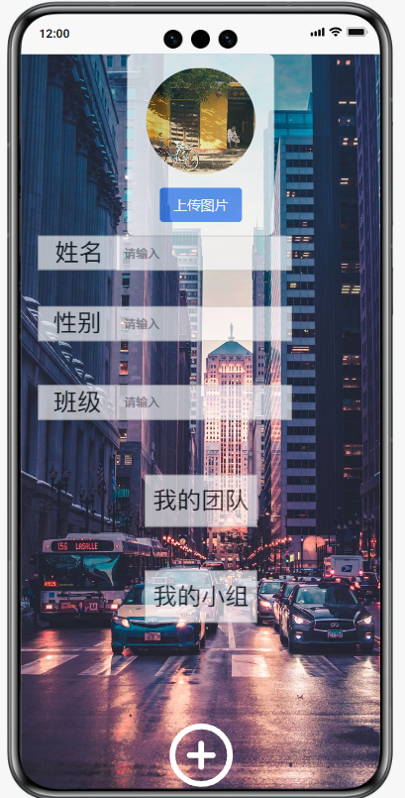

在主页可以输入自己的个人信息，包括姓名、性别、班级，同时可以修改自己的用户头像

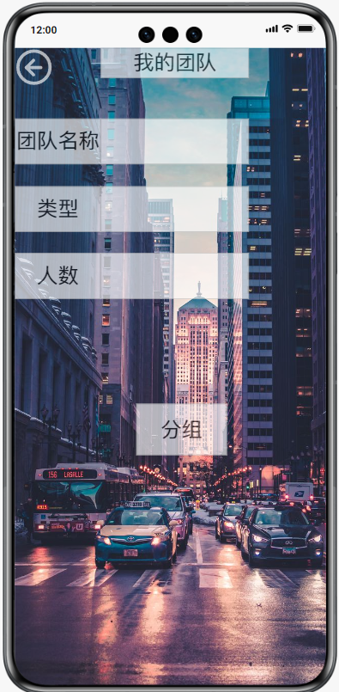

点击“我的团队”可以查看自己所在团队的信息

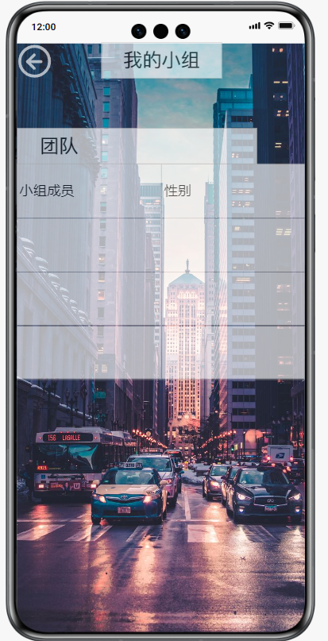

点击“我的小组”可以查看自己所在小组的信息

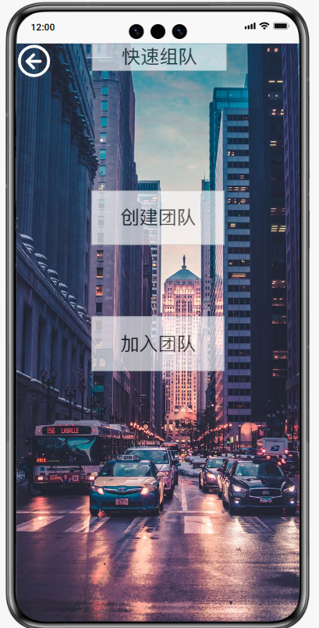

点击“+”可以进行创建团队或加入团队

**4.3 团队创建与加入**

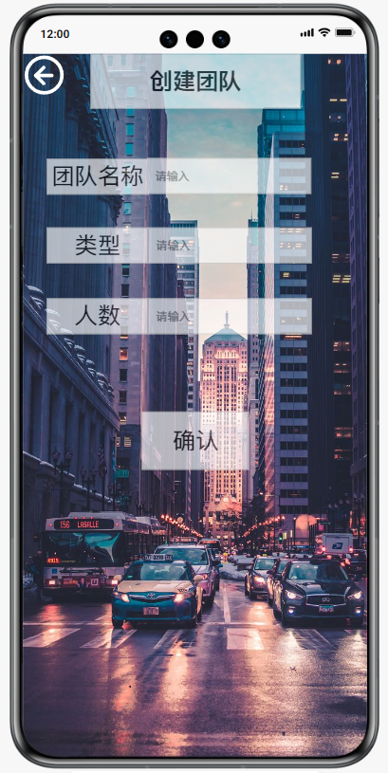

设置团队名称、类型、人数以创建团队

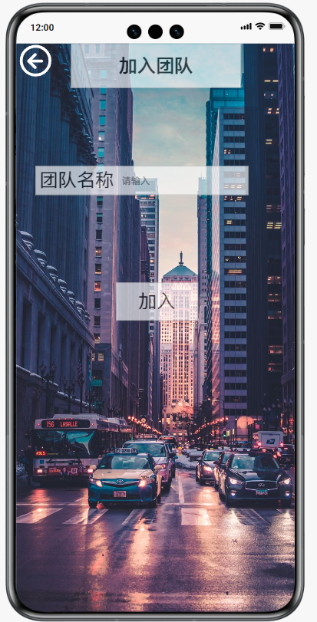

通过团队的名称加入到团队之中

**4.4 分组**

 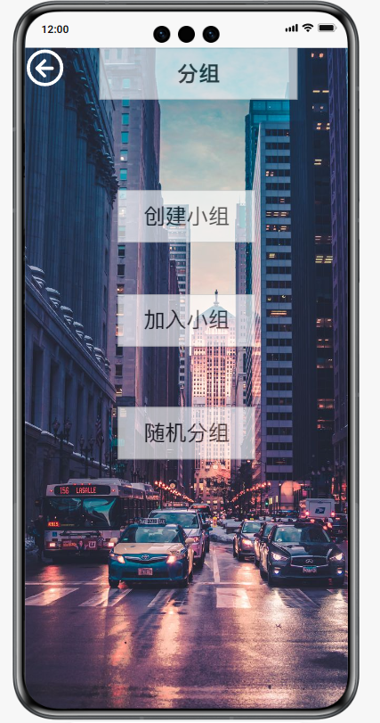

通过“我的团队”页面的分组功能框进行小组的创建与加入，或进行随机分组

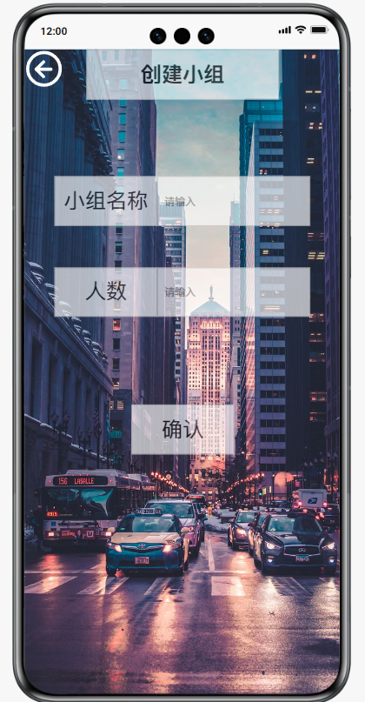

设置小组名称和人数以创建小组

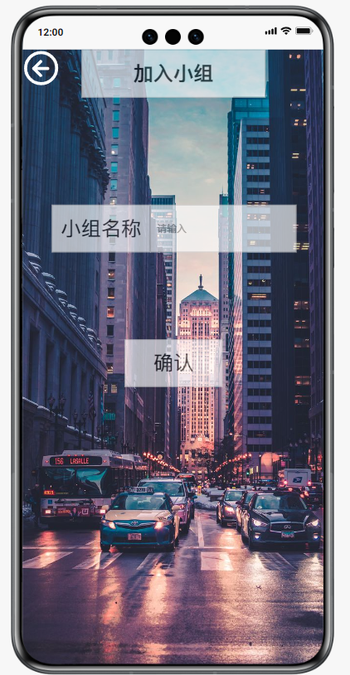

通过输入小组的名称加入到小组



点击“随机分组”可直接被随机分配至小组中

**五、非功能性需求**

**5.1 安全需求**

1. 所有用户属性信息的传输，均需在接口层数据加密
2. 所有前端页面，均需要走https协议

**5.2 性能需求**

1. 小程序从启动到显示首页，时间不超过5秒
2. 单页面加载时间不能超过3秒3、3秒后无响应，需要给出提示：网络繁忙，请稍后再试，且页面可点击重新加载

**5.3 可用性需求**

1. 操作系统支持：iOS 8以上iPhone 5 以上机型，Android 4.4以上 主流机型
2. 需要避免用户重复点击
3. 需要为用户提供反馈入口
4. 保持所有相同概念文案显示的一致性

**六、未来改进优化**

**1.对现有程序的错误等进行修复改正**

**2.添加团队成员之间相互交流的社交系统**

**3.添加一键发布任务等消息通知系统**

**七、附录**

**7.1 产品原型图**

https://modao.cc/proto/IYp6M2IOsik5vrTvWaD2Og/sharing?view_mode=device&screen=rbpUM4YlCRYATDTyz&canvasId=rcUM4YlCV4m6lMpz #组队-分享